младшая разновозрастная группа «Почемучки»

с 06.05.20. по 08.05.2020.

Тема недели: ПРАЗНИК ВЕЛИКОЙ ПОБЕДЫ 9 МАЯ!

«БЕССМЕРТНЫЙ ПОЛК»

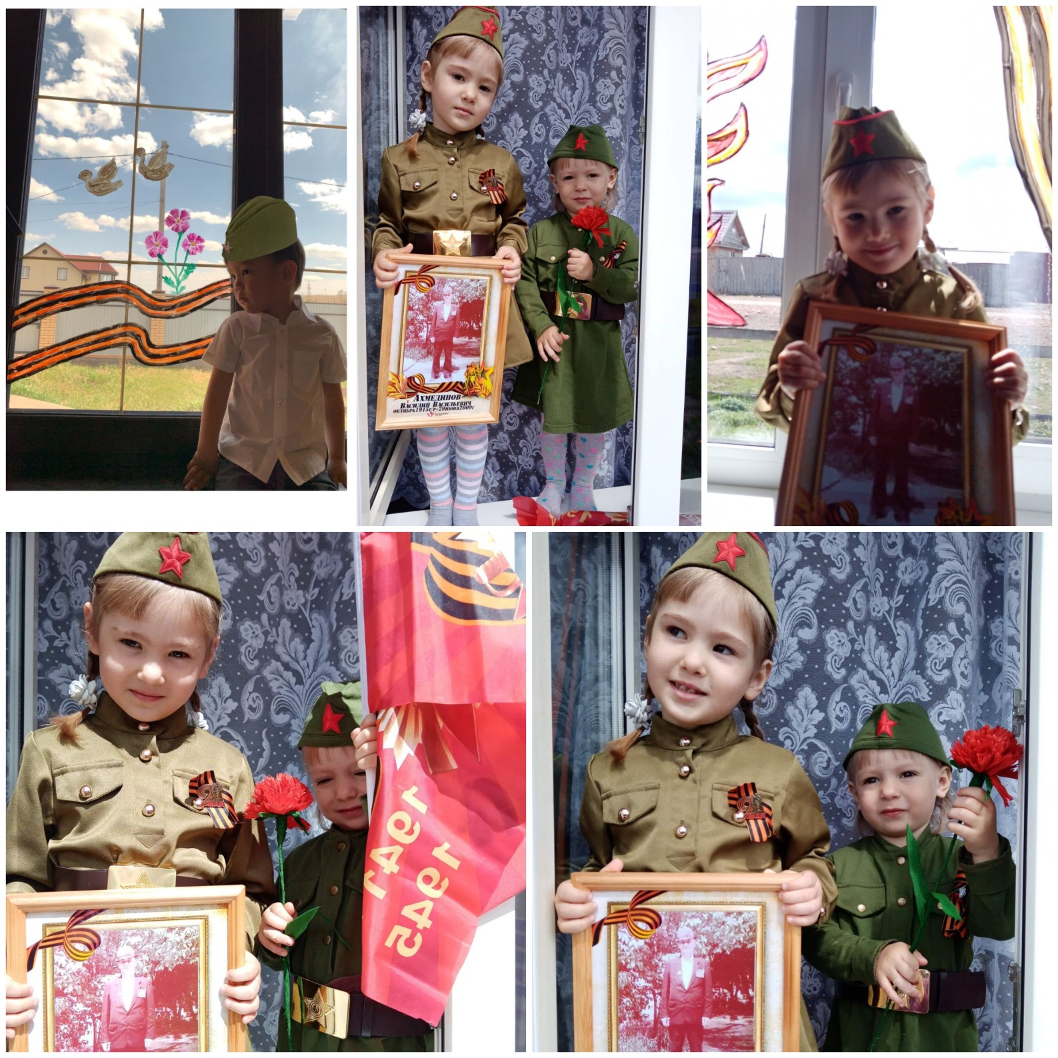

младшая разновозрастная группа «Почемучки»
с 06.05.20. по 08.05.2020.

РАССКАЗАЛИ СТИХИ

КО ДНЮ ПОБЕДЫ 9 МАЯ!

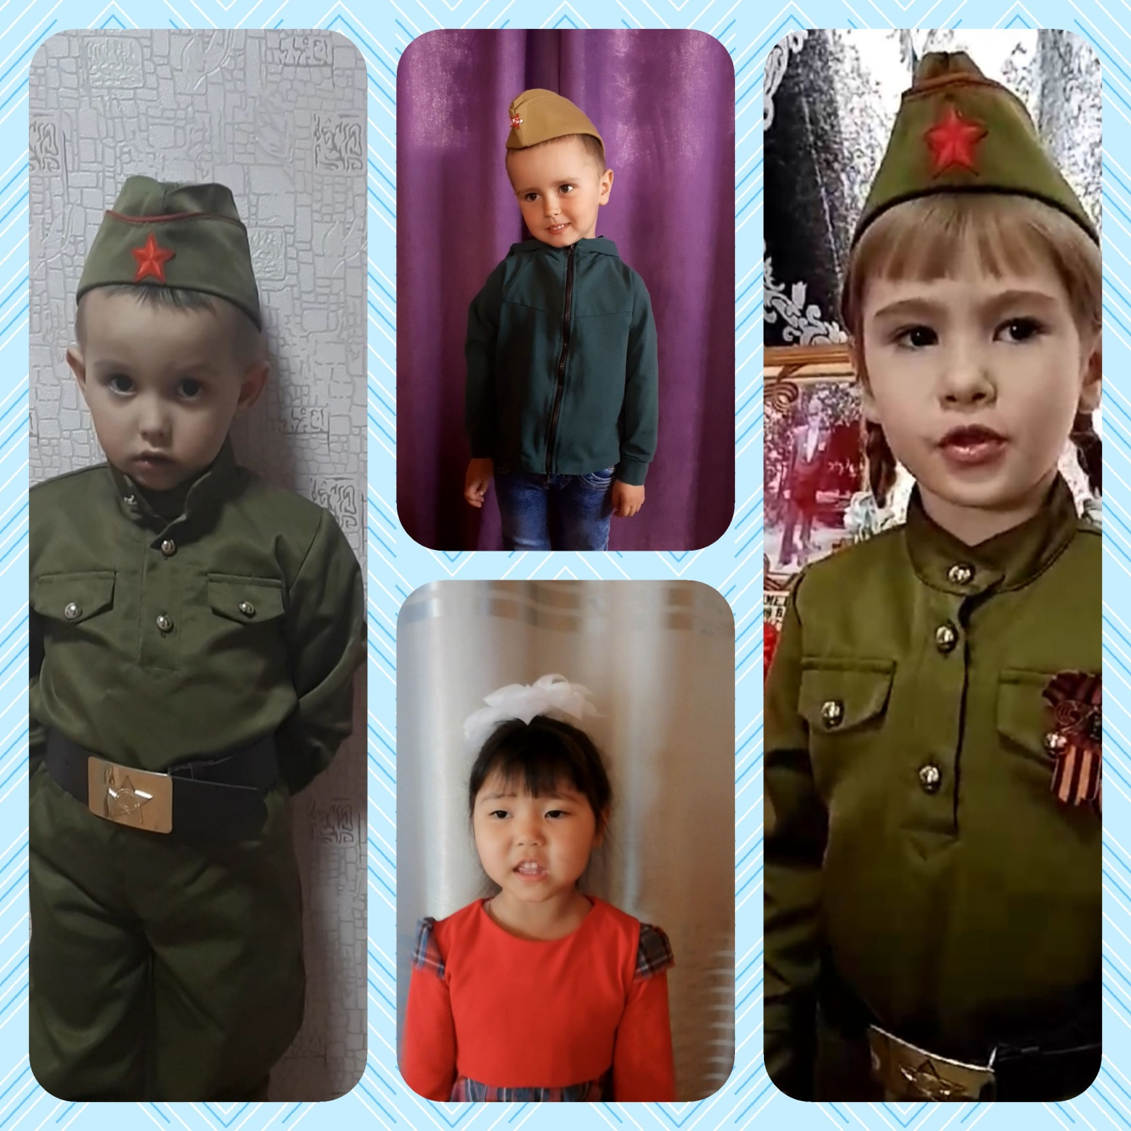
Мальчики оделись  Словно на парад,  Звезды золотые  светятся, блестят.  М. Лера | Самый главный праздник  празднуют с утра:  К нам пришла — Победа,  Кончилась — война!  А.Сережа | С Днем Победы поздравляю,  Всех, кто миром дорожит.  Счастья, радости желаю.  И под мирным небом жить!  Д. Никита | С Днем Победы поздравляю,  В мире жить я вам желаю,  Я желаю, чтоб войны  никогда не знали мы.  Т. Даша

младшая разновозрастная группа «Почемучки»

06.05.2020 . Вид изобразительной деятельности
Лепка. Тема: «Пушка»

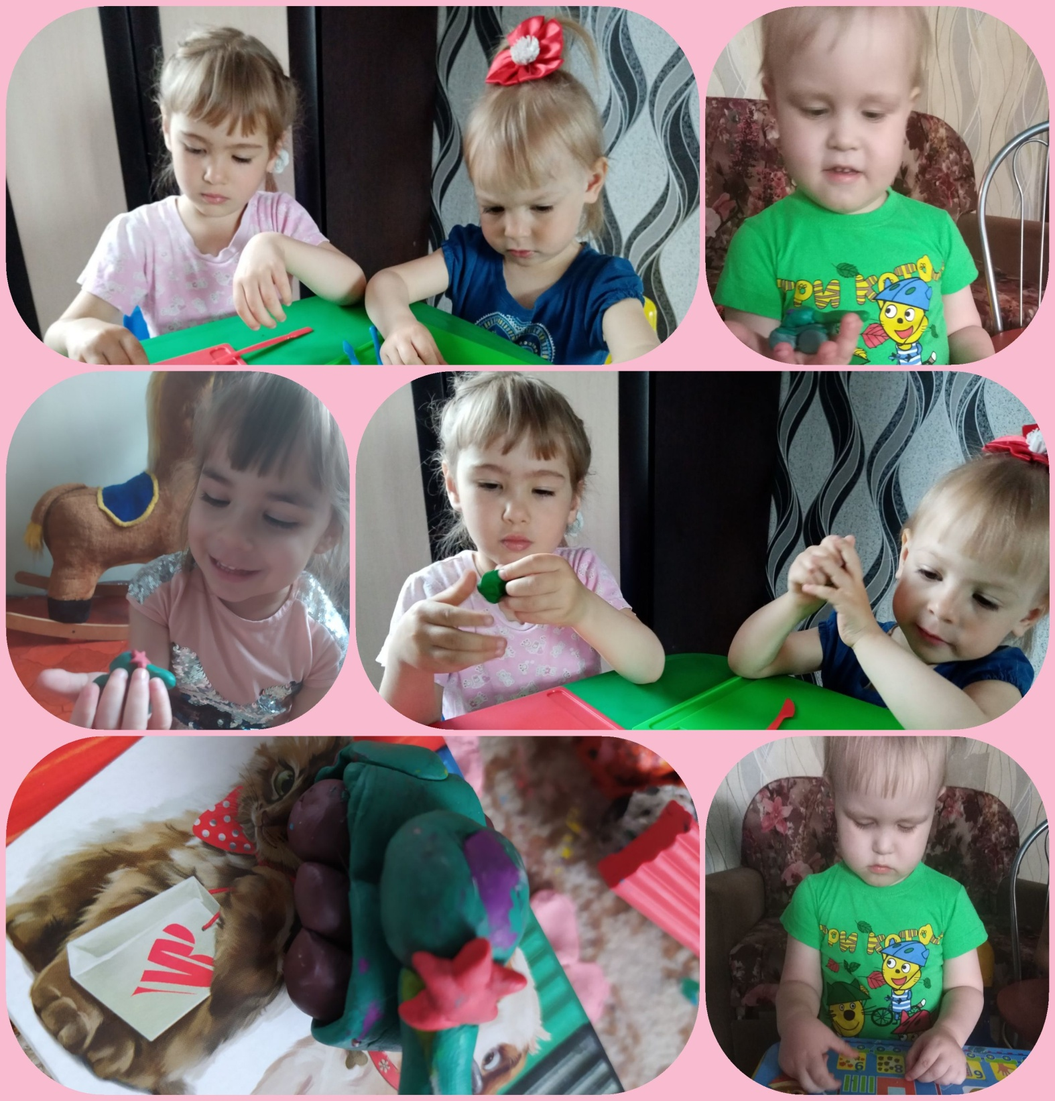

младшая разновозрастная группа «Почемучки»
07.05.2020 Вид изобразительной деятельности
Рисование. Тема: «Георгиевская ленточка»

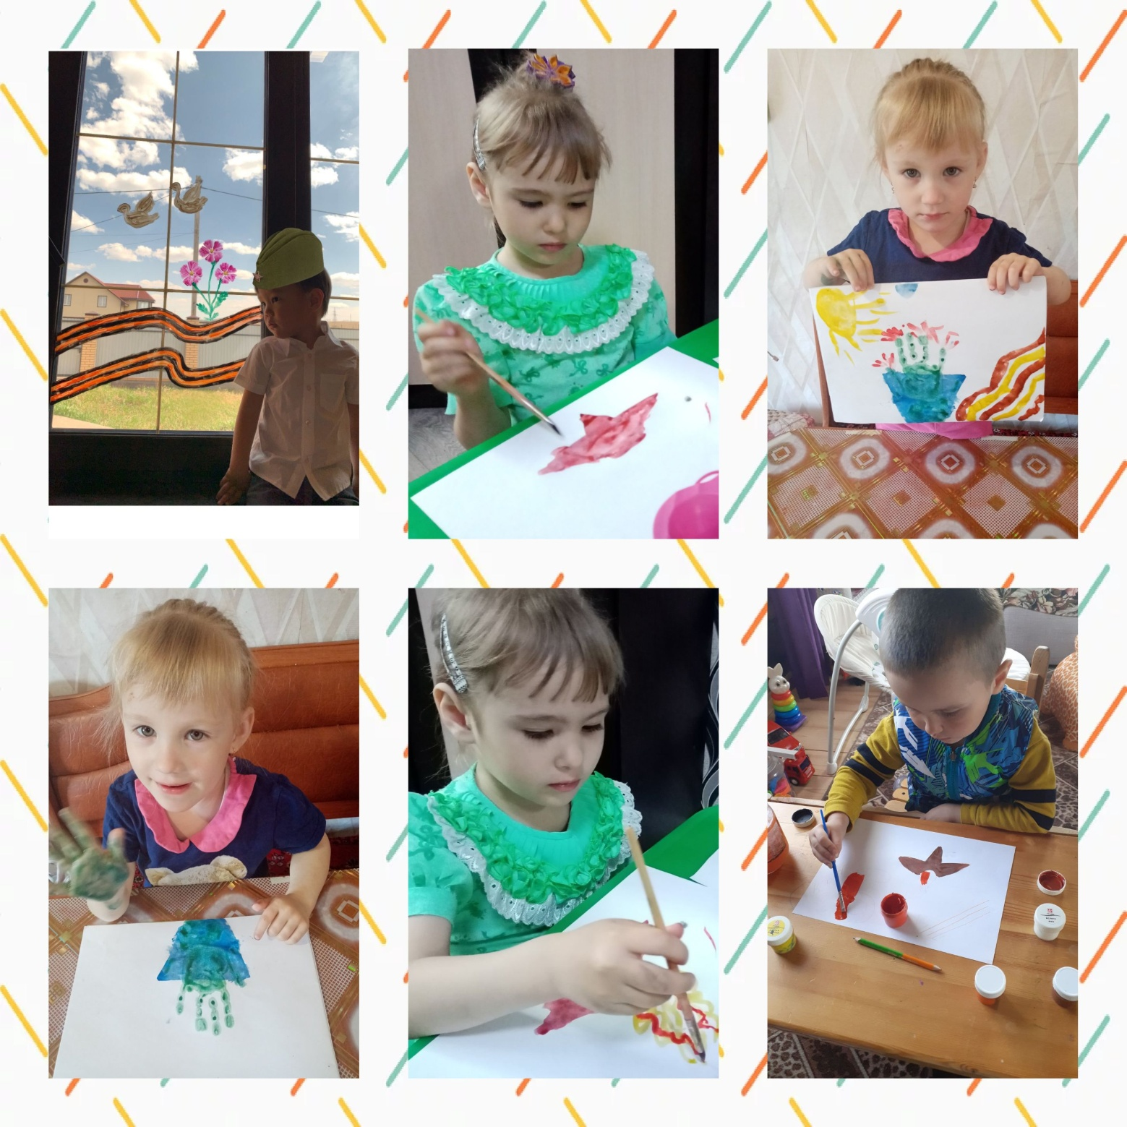

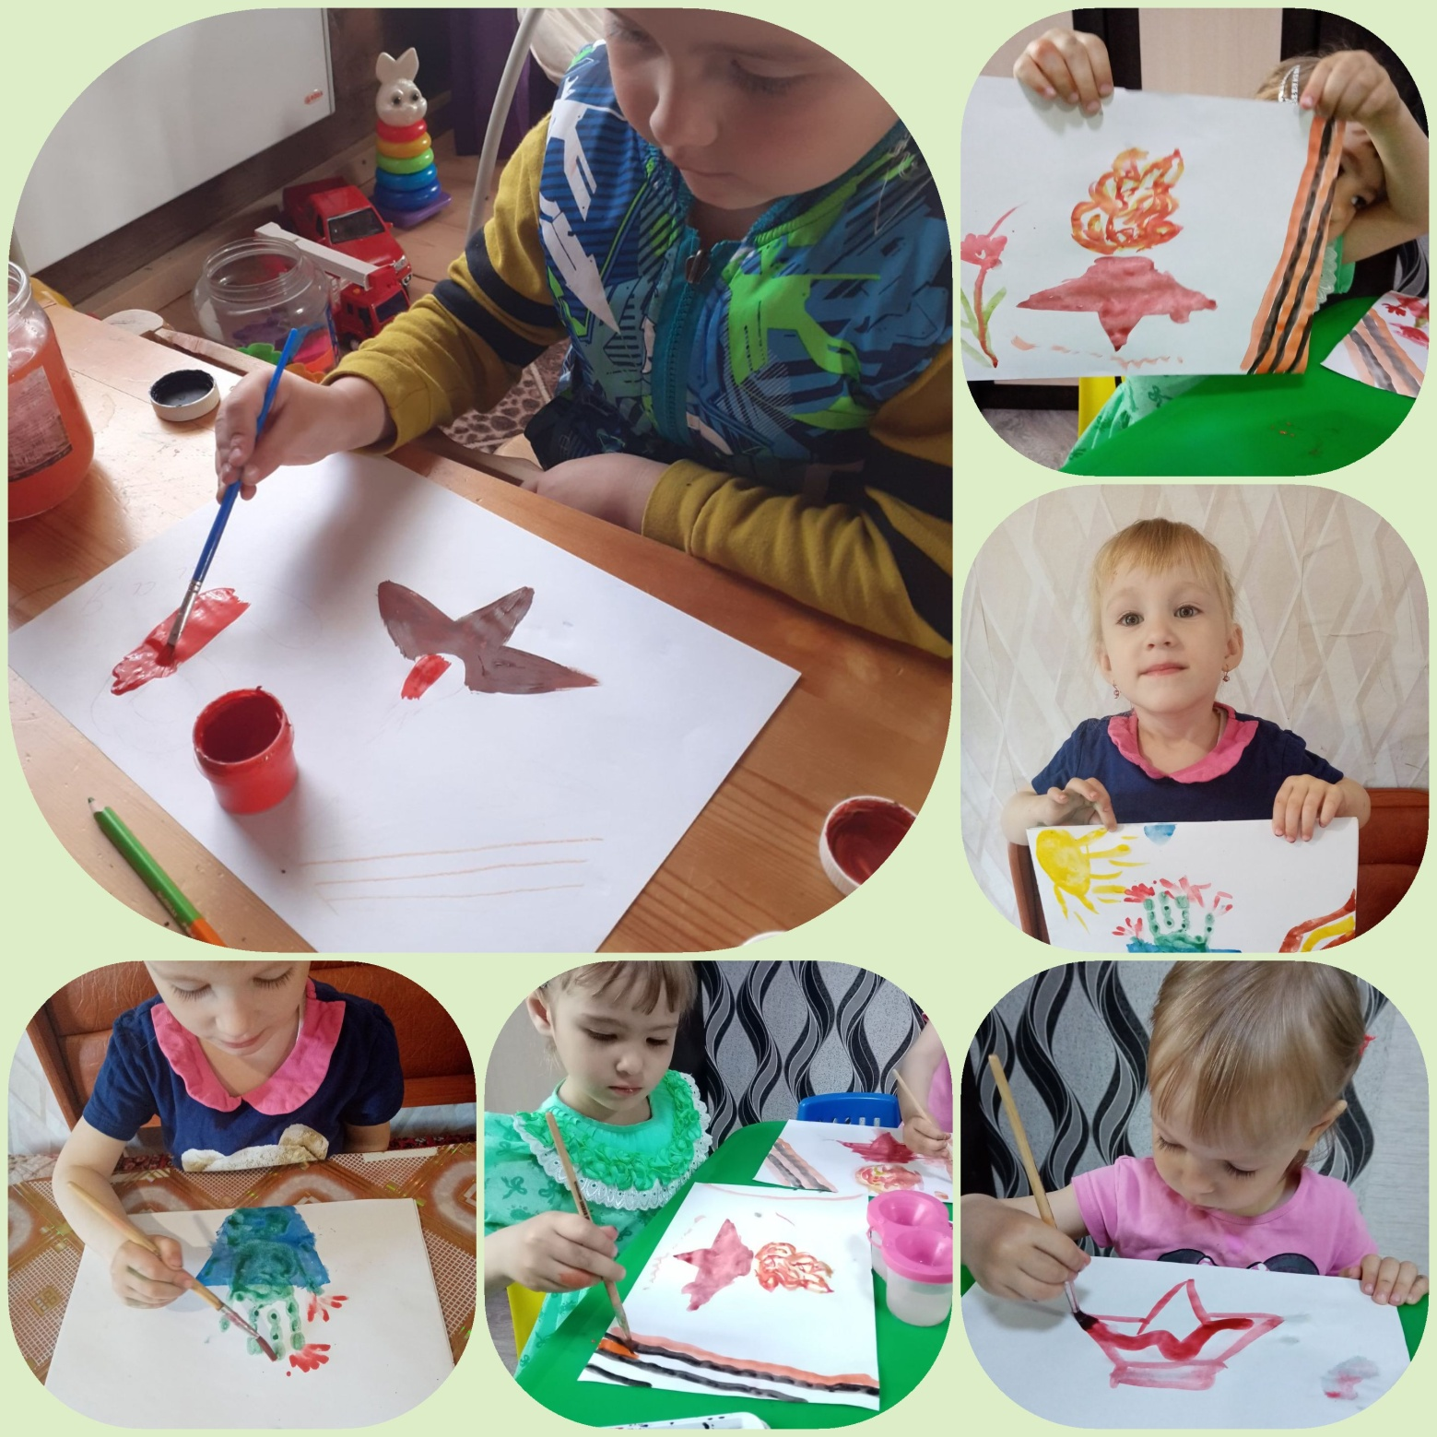

младшая разновозрастная группа «Почемучки»
08.05.2020. Познавательное развитие
Конструирование Тема: «Крепость»

